ΑΛΥΣΙΔΕΣ ΑΓΑΠΗΣ

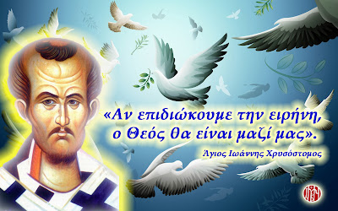

Όπου υπάρχει αγάπη, μπορεί κανείς όλα να τα αντέξει.
«Να προσπαθείτε να διατηρήσετε, με την ειρήνη που σας συνδέει μεταξύ σας, την ενότητα που δίνει το πνεύμα του Θεού», λέει ο απόστολος Παύλος. Τι είναι η ενότητα που δίνει το πνεύμα του Θεού;
Μέσα στο σώμα, αυτό που συγκρατεί τα πάντα και ενοποιεί τα διαφορετικά μέλη είναι το πνεύμα μας.
Το ίδιο και ανάμεσα στους ανθρώπους. Γι’ ακριβώς δόθηκε το Άγιο Πνεύμα, για να ενώσει αυτούς που ους χωρίζουν διαφορετική καταγωγή και συνήθειες.
Με την ενότητα του πνεύματος, ο γέρος και ο νέος, ο φτωχός και ο πλούσιος, το παιδί και ο έφηβος, η γυναίκα και ο άντρας, και κάθε άνθρωπος γίνονται ένα, σαν να είχαν το ίδιο σώμα.
Η σχέση των ψυχών, βλέπετε, είναι πολύ πιο σημαντική και πιο στενή από τη σχέση των μελών του σώματος.
Πιο στενή, γιατί είναι απόλυτη και μοναδική.
Και πώς την προστατεύουμε αυτή τη σχέση; «Με την ειρήνη που μας συνδέει μεταξύ μας».
Τέτοια σχέση δεν υπάρχει μέσα στην έχθρα και τη διχόνοια.
Είναι ωραία αυτή η σχέση. Αυτή ας μας ενώσει μεταξύ μας και με το Θεό.
Έτσι ο δυνατός, όταν συνδεθεί με τον αδύναμο, τον στηρίζει και δεν τον αφήνει να καταστραφεί. Κι αν συνδεθεί με τον αδρανή, τον δραστηριοποιεί. « Ο αδελφός όταν βοηθιέται από τον αδελφό γίνεται πόλη οχυρή», λέει η Γραφή.
Αυτή την αλυσίδα δεν μπορεί να την σπάσει ούτε η απόσταση, ούτε ο ουρανός, ούτε η γη, ούτε ο θάνατος, ούτε τίποτα άλλο, κι είναι από όλα ανώτερη και ισχυρότερη.

Μικρή φιλοκαλία της καρδιάς
Ιωάννης Χρυσόστομος

